- La decisión de Diana.

Diana es una pasajera de un tranvía que circula fuera de control. El conductor se ha desmayado y el tranvía se dirige hacia cinco personas que caminan sobre la vía. Los márgenes son tan empinados que los cinco no podrán salir de la vía a tiempo. La vía tiene un desvío a la izquierda y Diana puede hacer que el tranvía vaya en esa dirección. Sin embargo, hay también una persona sobre la vía de la izquierda. Diana puede accionar una palanca y desviar el tranvía, matando a una persona, o abstenerse de accionar la palanca y dejar que mueran cinco.

¿Es moralmente lícito que Diana accione la palanca, desviando el tranvía hacia la vía secundaria?

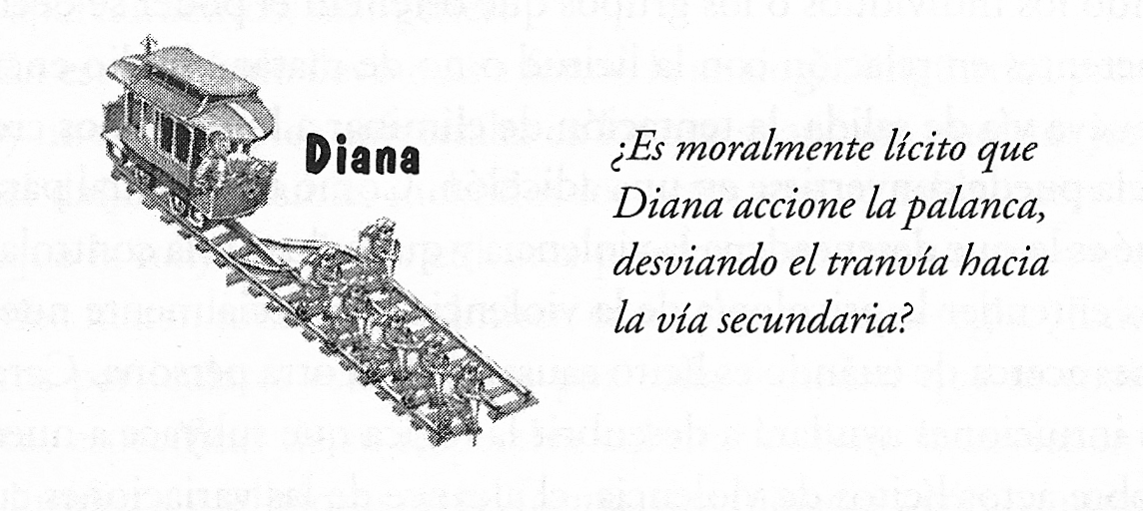
NO
SI

2. La decisión de Paco.

Paco está sobre un viaducto que pasa sobre la vía del tranvía. Conoce los tranvías y puede ver que el que se acerca está fuera de control, con su conductor desvanecido. Sobre la vía que pasa por debajo del puente hay cinco personas. Los márgenes son tan empinados que no podrán salir de la vía a tiempo. Él sabe que la única manera que tiene de parar el tranvía es arrojando un peso muy grande a su paso. Pero el único peso disponible y suficientemente grande que tiene es el de una persona obesa que está también mirando el tranvía desde el viaducto. Paco puede empujar a esa persona a la vía delante del tranvía, lo que le ocasionará la muerte; o puede abstenerse de hacerlo, dejando que mueran cinco.

¿Es moralmente lícito que Paco empuje a la persona obesa a la vía?

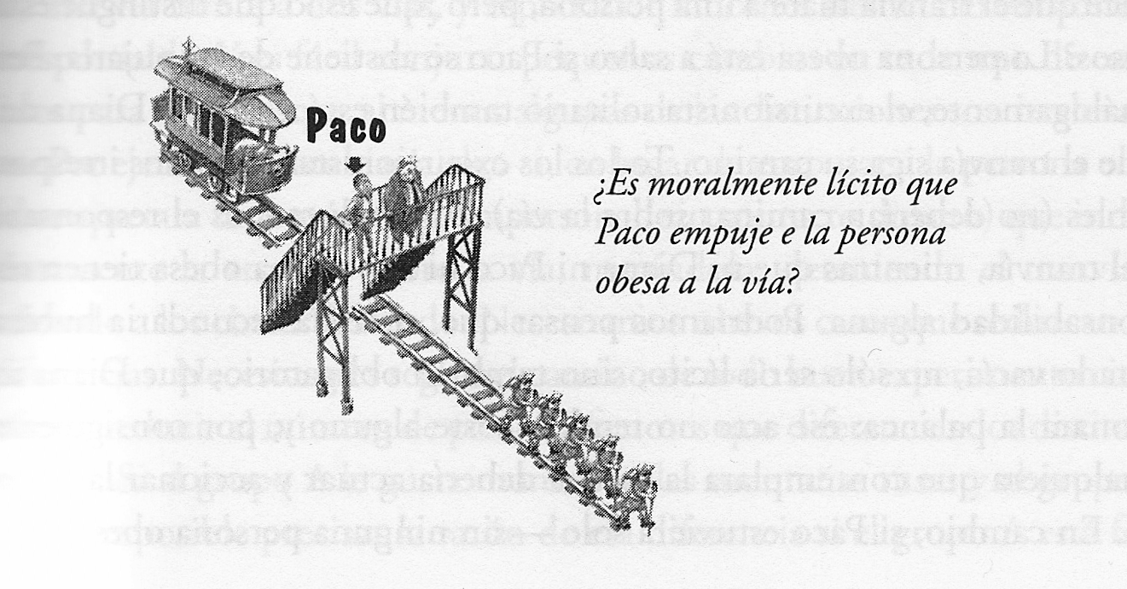

SÍ
NO

- La decisión de Pepe.

Pepe está dando su paseo diario cerca de la vía del tranvía cuando se da cuenta de que el tranvía que se aproxima circula sin control. Ve lo que ha ocurrido: el conductor se ha desvanecido y el tranvía se dirige hacia cinco personas que caminan por la vía. Los márgenes son tan empinados que los cinco excursionistas no podrán salir de la vía a tiempo. Pepe se encuentra cerca de un cambio de agujas que puede accionar, que hará que el tranvía se desvíe temporalmente por una vía secundaria. En esta vía lateral (que se reencuentra con la principal justo antes de las cinco personas) hay una persona obesa, ajena al desastre que se avecina. Si el tranvía chocara con ella, reduciría su velocidad, dando así a los excursionistas tiempo para escapar. Pepe puede accionar el cambio de agujas, impidiendo que el tranvía mate a los excursionistas, pero matará a la persona obesa. O bien puede abstenerse de hacerlo, dejando que los cinco excursionistas mueran.

¿Es moralmente lícito que Pepe accione el cambio de agujas, desviando el tranvía por la vía secundaria?
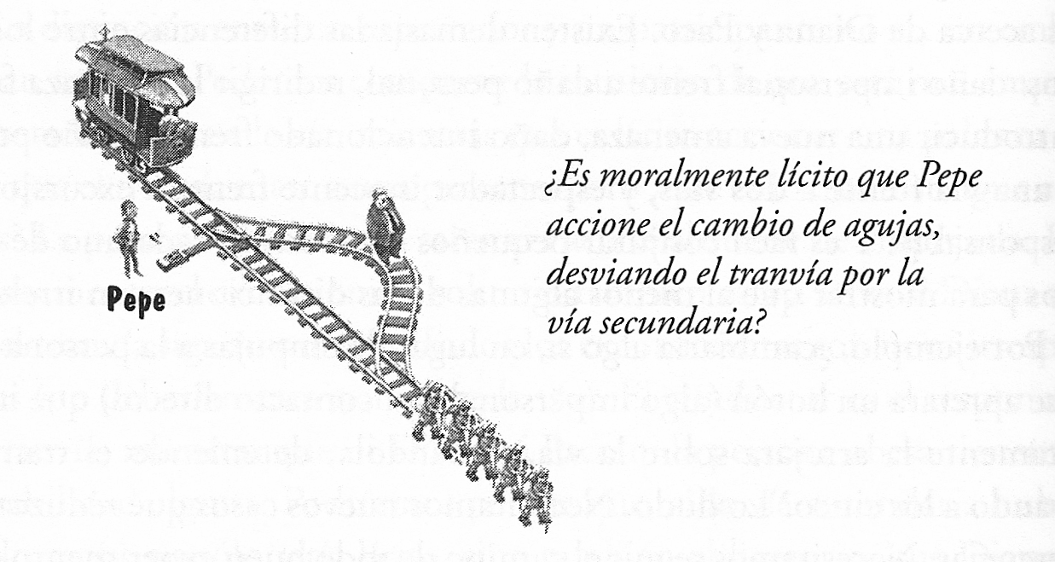

SÍ
NO

- La decisión de Óscar

Óscar está dando su paseo diario cerca de una vía del tranvía cuando se da cuenta de que éste que se aproxima está fuera de control. Ve lo que ha ocurrido: el conductor se ha desvarencido y el tranvía se dirige hacia cinco personas que caminan por la vía. Los márgenes son tan empinados que los cinco excursionistas no podrán salir de la vía a tiempo. Por suerte, está cerca de un cambio de agujas que puede accionar, lo que hará que éste se desvíe temporalmente por una vía secundaria donde se encuentra un objeto pesado. Si consiguiera que el tranvía chocara con ese objeto, entonces reduciría su velocidad, dando así a los excursionistas tiempo para escapar. Sin embargo, sobre esta vía secundaria hay una persona delante de este objeto pesado. Oscar puede accionar el cambio de agujas, impidiendo que el tranvía mate a los excursionistas, pero matará a la persona que se halla delante del peso. O bien puede abstenerse de hacerlo, dejando que los cinco excursionistas mueran.

¿Es moralmente lícito que Óscar accione el cambio de agujas, desviando el tranvía por la vía secundaria?

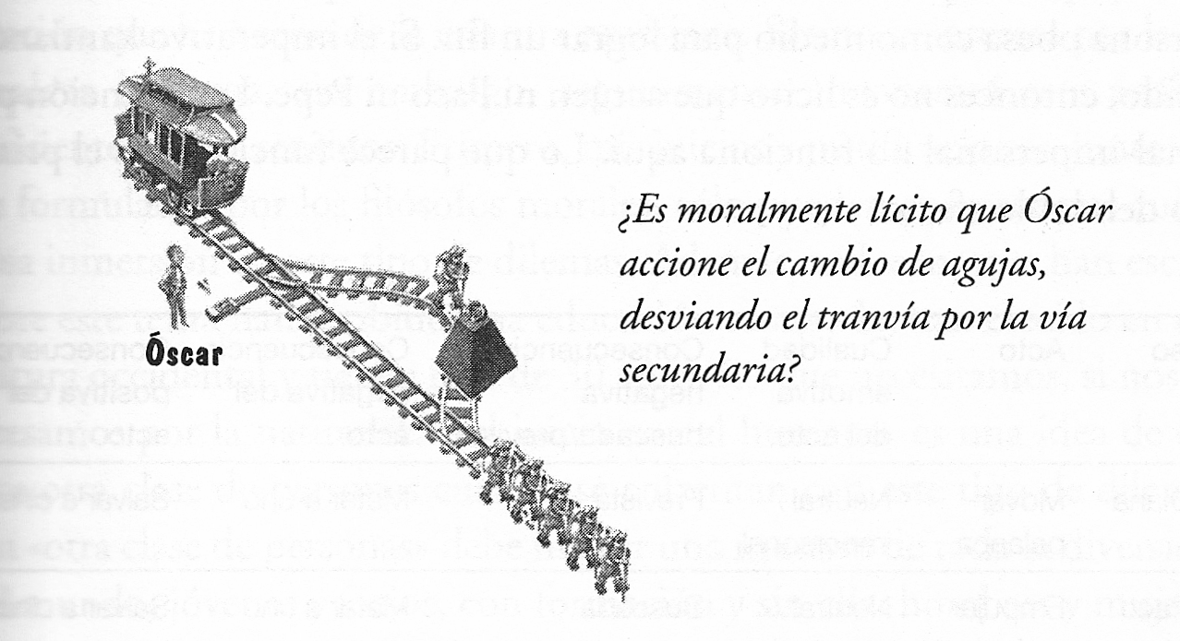
SÍ
NO

